课后限时自测(二十七)

法拉第电磁感应定律 自感 涡流
(时间：45分钟)
1．(多选)穿过一个电阻为1Ω的单匝闭合线圈的磁通量始终是每秒钟均匀地减少4 Wb，则( )
A．线圈中感应电动势一定是每秒减少4 V
B．线圈中感应电动势一定是4 V
C．线圈中感应电流一定是每秒减少4 A
D．线圈中感应电流一定是4 A
[解析] 感应电动势的大小跟穿过这一回路的磁通量的变化率成正比，与磁通量是增是减无关，由法拉第电磁感应定律E＝n得E＝4 V，线圈中电流I＝＝4 A，故B、D正确．
[答案] BD
2．(2014·山西大同一中质检)下列各种情况中的导体，切割磁感线产生的感应电动势最大的是( )
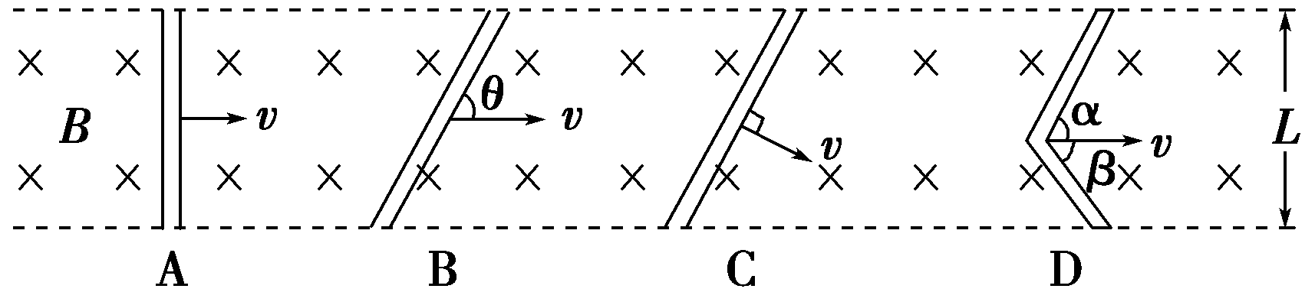
[解析] 利用公式E＝BLv计算感应电动势的大小时，B与v垂直，B与L垂直，L为导体与B和v垂直的有效长度，显然C项中导体的有效长度最长，产生的感应电动势最大．
[答案] C
3．(多选)(2014·吉林市一中检测)某地的地磁场磁感应强度的竖直分量方向向下，大小为4.5×10^{－5} T．一灵敏电压表连接在当地入海河段的两岸，河宽100 m，该河段涨潮和落潮时有海水(视为导体)流过．设落潮时，海水自西向东流，流速为2 m/s.下列说法正确的是( )
A．河北岸的电势较高
B．河南岸的电势较高
C．电压表记录的电压为9 mV
D．电压表记录的电压为5 mV
[解析] 海水在落潮时自西向东流，该过程可以理解为：自西向东运动的导体棒在切割竖直向下的磁场．根据右手定则，北岸是正极，北岸电势高，南岸电势低，故A对，B错．根据法拉第电磁感应定律E＝BLv＝4.5×10^{－5}×100×2 V＝9×10^{－3} V，故C对，D错．
[答案] AC
4．如图9－2－18所示，半径为r的金属圆盘在垂直于盘面的匀强磁场中，绕O轴以角速度ω沿逆时针方向匀速转动，电阻两端分别接盘心O和盘边缘，则通过电阻R的电流强度的大小和方向是( )
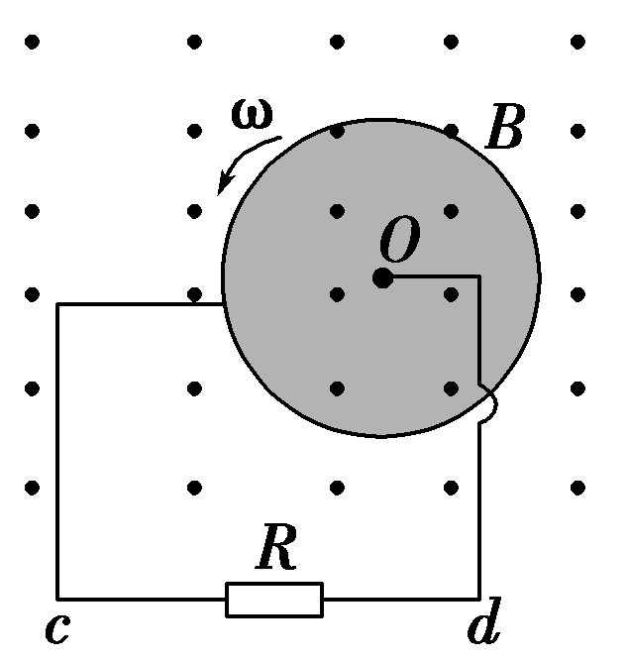
图9－2－18
A．I＝，由c到d B．I＝，由d到c
C．I＝，由c到d D．I＝，由d到c
[解析] 由右手定则可判断出R中电流由c到d，电动势E＝Br＝Br²ω ，电路中电流I＝，C正确．
[答案] C
5．如图9－2－19所示，用两根相同的导线绕成匝数分别为n₁和n₂的圆形闭合线圈A和B，两线圈所在平面与匀强磁场垂直．当磁感应强度随时间均匀变化时，两线圈中的感应电流之比I_{A}∶I_{B}为( )
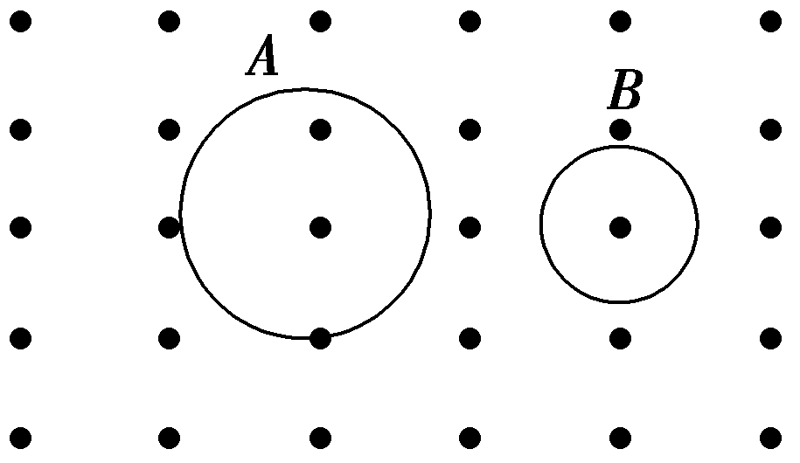
图9－2－19
A. B．
C. D．
[解析] 依题意知线圈A和B的长度、横截面积和材料(电阻率)都相同，所以电阻相同，由L_{A}＝n₁2πr₁＝L_{B}＝n₂2πr₂得＝，两线圈中的感应电流之比等于两线圈产生的感应电动势之比：＝＝＝＝，所以B正确．
[答案] B
6．(多选)(2014·沈阳质量监测)如图9－2－20所示，在磁感应强度为B＝1.0 T的匀强磁场中，金属杆PQ在外力F作用下在粗糙U形导轨上以速度v＝2 m/s向右匀速滑动，两导轨间距离L＝1.0 m，电阻R＝3.0 Ω，金属杆的电阻r＝1.0 Ω，导轨电阻忽略不计，则下列说法正确的是( )
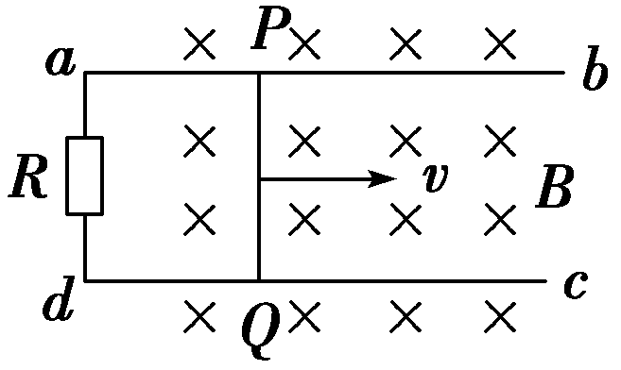
图9－2－20
A．通过R的感应电流的方向为由d到a
B．金属杆PQ切割磁感线产生的感应电动势的大小为2.0 V
C．金属杆PQ受到的安培力大小为0.5 N
D．外力F做的功等于电路中产生的焦耳热
[解析] 由楞次定律以及右手定则可以判定通过R的电流方向为由a到d，选项A错误；由法拉第电磁感应定律可得金属杆切割磁感线产生的感应电动势的大小为E＝BLv＝2 V，选项B正确；安培力F_{安}＝BIL＝0.5 N，选项C正确；因为轨道粗糙，由能量守恒定律可知，外力做的功等于电路中产生的焦耳热和摩擦产生的热的总和，选项D错误．
[答案] BC
7．(2014·南通高三调研)如图9－2－21所示，A、B、C是三个完全相同的灯泡，L是一个自感系数较大的线圈(直流电阻可忽略不计)．则( )
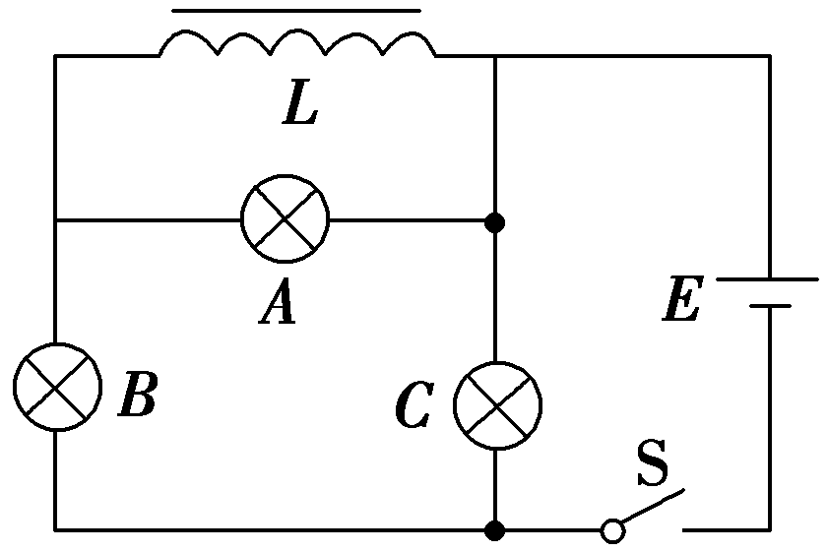
图9－2－21
A．S闭合时，A灯立即亮，然后逐渐熄灭
B．S闭合时，B灯立即亮，然后逐渐熄灭
C．电路接通稳定后，三个灯亮度相同
D．电路接通稳定后，S断开时，C灯立即熄灭
[解析] S闭合时，A灯立即亮，然后逐渐熄灭，选项A正确；S闭合时，B灯先不太亮，然后亮，选项B错误；电路接通稳定后，B、C灯亮度相同，A灯不亮，选项C错误；电路接通稳定后，S断开时，C灯逐渐熄灭，选项D错误．
[答案] A
8．如图9－2－22所示，正方形线框的左半侧处在磁感应强度为B的匀强磁场中，磁场方向与线框平面垂直，线框的对称轴MN恰与磁场边缘平齐．若第一次将线框从磁场中以恒定速度v₁向右匀速拉出，第二次以线速度v₂让线框绕轴MN匀速转过90°，两次操作过程中，线框产生的平均感应电动势相等，则( )
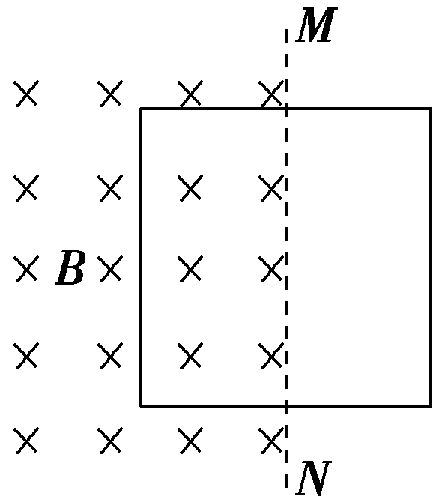
图9－2－22
A．v₁∶v₂＝2∶π B．v₁∶v₂＝π∶2
C．v₁∶v₂＝1∶2 D．v₁∶v₂＝2∶1
[解析] 第一次匀速拉出时平均感应电动势E＝Blv₁，第二次匀速转动90°时，ω＝，所用时间t＝＝，平均感应电动势E＝＝，因此v₁∶v₂＝，选A.
[答案] A
9．两根平行的长直金属导轨，其电阻不计，导线ab、cd跨在导轨上且与导轨接触良好，如图9－2－23所示，ab的电阻大于cd的电阻，当cd在外力F₁(大小)的作用下，匀速向右运动时，ab在外力F₂(大小)的作用下保持静止，那么在不计摩擦力的情况下(U_{ab}、U_{cd}是导线与导轨接触间的电势差)( )
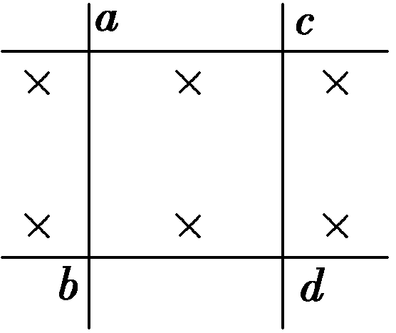
图9－2－23
A．F₁>F₂，U_{ab}>U_{cd} B．F₁<F₂，U_{ab}＝U_{cd}
C．F₁＝F₂，U_{ab}>U_{cd} D．F₁＝F₂，U_{ab}＝U_{cd}
[解析] 通过两导线电流强度一样，两导线都处于平衡状态，则F₁＝BIL，F₂＝BIL，所以F₁＝F₂，A、B错误；U_{ab}＝IR_{ab}，这里cd导线相当于电源，所以U_{cd}是路端电压，U_{cd}＝IR_{ab}，即U_{ab}＝U_{cd}，故C错误、D正确．
[答案] D
10．光滑曲面与竖直平面的交线是抛物线，如图9－2－24所示，抛物线的方程是y＝x²，下半部处在一个水平方向的匀强磁场中，磁场的上边界是y＝a的直线(图中的虚线所示)，一个小金属块从抛物线上y＝b(b>a)处以速度v沿抛物线下滑，假设抛物线足够长，金属块沿抛物线下滑后产生的焦耳热总量是( )
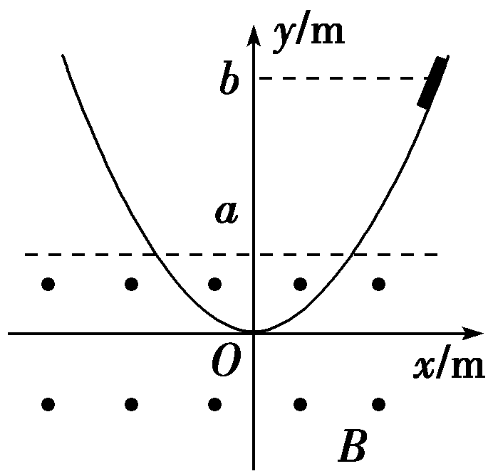
图9－2－24
A．mgb B．mv²
C．mg(b－a) D．mg(b－a)＋mv²
[解析] 金属块在进出磁场过程中要产生感应电流，机械能要减少，上升的最大高度不断降低，最后刚好飞不出磁场，就往复运动永不停止，由能量守恒可得Q＝ΔE＝mv²＋mg(b－a)．
[答案] D
11．(2013·江苏高考)如图9－2－25所示，匀强磁场中有一矩形闭合线圈abcd，线圈平面与磁场垂直．已知线圈的匝数N＝100，边长ab＝1.0 m、bc＝0.5 m，电阻r＝2 Ω.磁感应强度B在0～1 s内从零均匀变化到0.2 T．在1～5 s内从0.2 T均匀变化到－0.2 T，取垂直纸面向里为磁场的正方向．求：
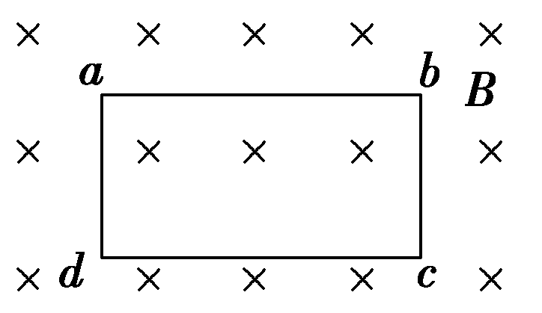
图9－2－25
(1)0.5 s时线圈内感应电动势的大小E和感应电流的方向；
(2)在1～5 s内通过线圈的电荷量q；
(3)在0～5 s内线圈产生的焦耳热Q.
[解析] (1)感应电动势E₁＝N ，磁通量的变化量ΔΦ₁＝ΔB₁S，解得E₁＝N ，代入数据得E₁＝10 V，感应电流的方向为a→d→c→b→a.
(2)同理可得E₂＝N ，感应电流I₂＝
电荷量q＝I₂Δt₂，解得q＝N ，代入数据得q＝10 C.
(3)0～1 s内的焦耳热Q₁＝IrΔt₁，且I₁＝，1～5 s内的焦耳热Q₂＝IrΔt₂
由Q＝Q₁＋Q₂，代入数据得Q＝100 J.
[答案] (1)10 V，感应电流的方向为a→d→c→b→a
(2)10 C (3)100 J
12．(2014·浙江理综)某同学设计一个发电测速装置，工作原理如图9－2－26所示．一个半径为R＝0.1 m的圆形金属导轨固定在竖直平面上，一根长为R的金属棒OA，A端与导轨接触良好，O端固定在圆心处的转轴上．转轴的左端有一个半径为r＝的圆盘，圆盘和金属棒能随转轴一起转动．圆盘上绕有不可伸长的细线，下端挂着一个质量为m＝0.5 kg的铝块．在金属导轨区域内存在垂直于导轨平面向右的匀强磁场，磁感应强度B＝0.5 T．a点与导轨相连，b点通过电刷与O端相连．测量a、b两点间的电势差U可算得铝块速度．铝块由静止释放，下落h＝0.3 m时，测得U＝0.15 V．(细线与圆盘间没有滑动，金属棒、导轨、导线及电刷的电阻均不计，重力加速度g＝10 m/s²)
(1)测U时，与a点相接的是电压表的“正极”还是“负极”？
(2)求此时铝块的速度大小；
(3)求此下落过程中铝块机械能的损失．
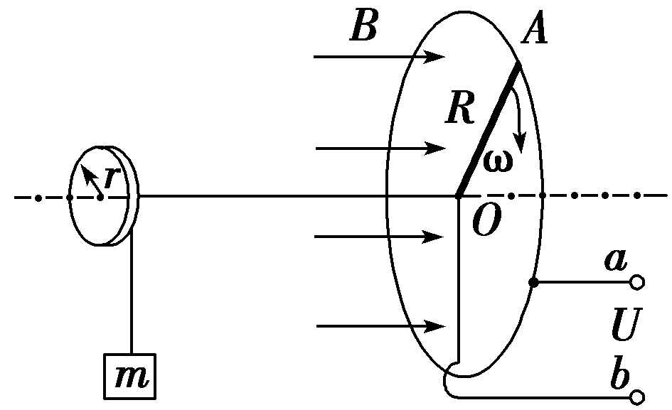
图9－2－26
[解析] (1)由右手定则知，金属棒产生的感应电动势的方向由O→A，故A端电势高于O端电势，与a点相接的是电压表的“正极”．
(2)由电磁感应定律得U＝E＝
ΔΦ＝BR²Δθ
U＝BωR²
v＝rω＝ωR
所以v＝＝2 m/s.
(3)ΔE＝mgh－mv²
ΔE＝0.5 J.
[答案] (1)正极 (2)2 m/s (3)0.5 J

